济南市商河县
2021年政府信息公开工作年度报告

根据《中华人民共和国政府信息公开条例》(国务院令第711号修订)（以下简称《条例》）的要求，特向社会公布2021年度本机关政府信息公开年度报告。本报告由总体情况、主动公开政府信息情况、收到和处理政府信息公开申请情况、政府信息公开行政复议及行政诉讼情况、存在的主要问题及改进情况、其他需要报告的事项共六个部分组成。
本报告中所列数据的统计期限自2021年1月1日起至2021年12月31日止。如对本报告有任何疑问，请与商河县人民政府办公室联系（地址：山东省济南市商河县明辉路119号，电话：0531-84877567；邮箱：shxzfbgsdzzwb@jn.shandong.cn）。
一、总体情况
2021年，商河县在市政府办公厅政务公开办公室的领导下，坚持以习近平新时代中国特色社会主义思想为指导，全面贯彻党的十九大和十九届二中、三中、四中、五中、六中全会精神，认真落实国家、省、市关于全面推进政务公开工作的系列部署，围绕县委、县政府中心工作，不断规范和提升政务公开工作，全年共公开各类政府信息1万余条，聚焦社会公众关切，全面推进基层政务公开标准化规范化工作，推动商河县政务公开不断向纵深发展。
- 主动公开政府信息情况
1、深入推进行政权力运行信息公开。
（1）推进决策公开。一是及时公开2021年度重大决策事项目录，共3件。按照2021年度重大决策事项目录，建立“重大决策预公开”专题，专题以目录归集的方式对各事项的公告内容、草案内容、依据及背景、意见征集、结果反馈等各项信息进行超链接展示。全县重大决策事项经意见征集后均无收到意见建议。二是建立“重大会议信息专题”，2021年共召开了18次县政府常务会议，会议议题、内容及时进行了公开发布，邀请利益相关方（市民代表、人大代表和政协委员）列席2次会议，对县政府常务会议都进行了图片解读和媒体解读。三是设置“政府文件发布平台”，统一公开县政府和县政府办公室制定出台的政策文件、规范性文件等，政策文件和规范性文件全部发布机构、发布日期、效力状态。2021年平台共发布政策文件16件、规范性文件1件。

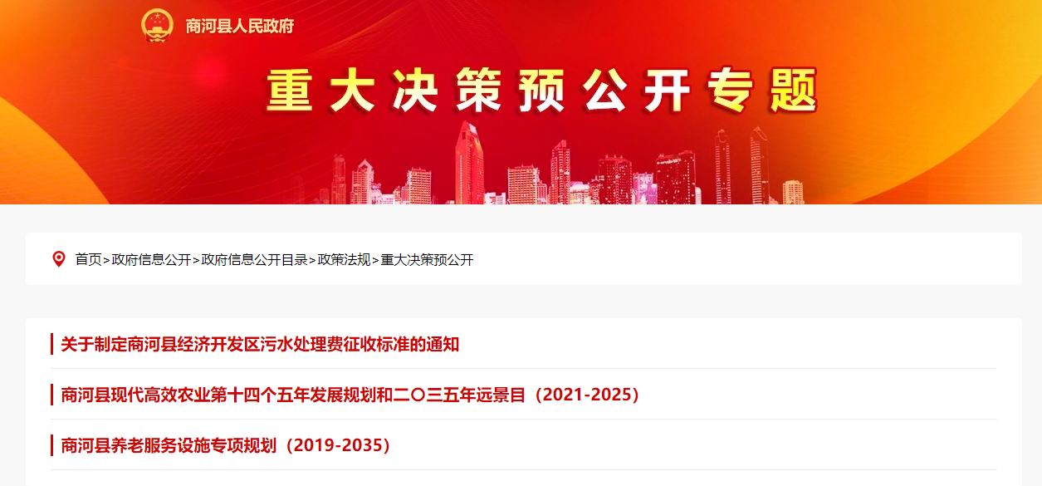
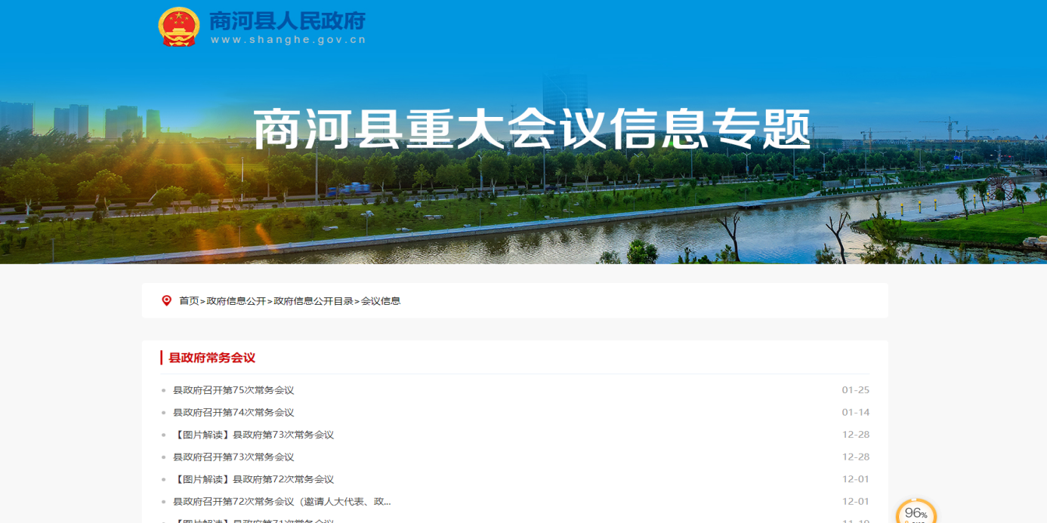
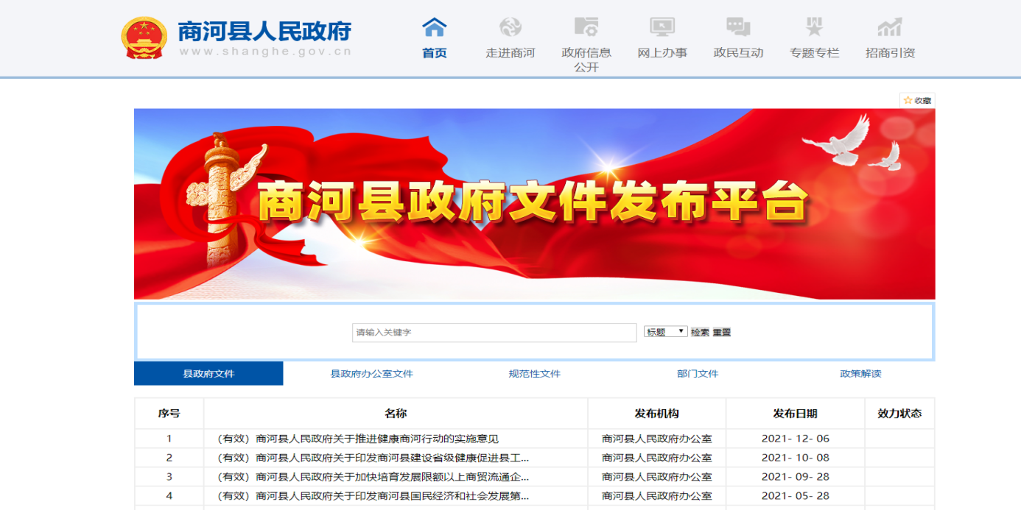
（2）推进管理和服务公开
一是建立“双随机、一公开”监管平台，集中公开各部门随机抽查事项清单、随机抽查计划、各抽查事项的抽查结果。2021年共发布239条信息。
二是建立“商河县行政执法公示专题”，公开商河县城市综合执法领域基层政务公开事项标准目录。按照“谁执法谁公示”的原则，加大事前公开（如行政执法主体清单、服务指南、执法流程图等）、事中公开、事后公开（如执法结果）的信息公开力度，全面加强行政执法社会监督，进一步规范各部门的执法行为。
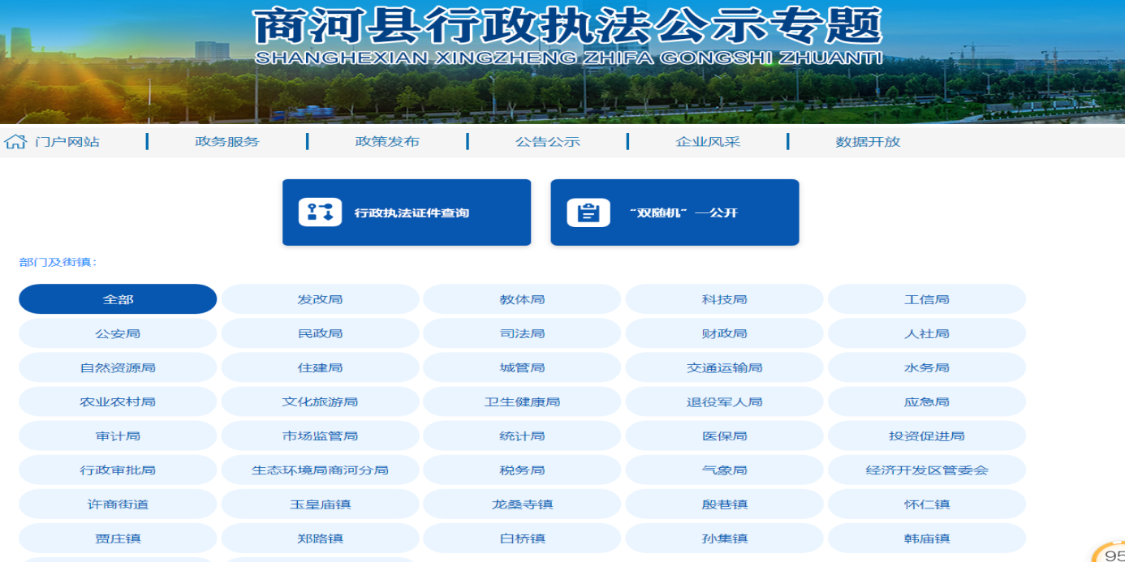
（3）推进执行和结果公开
一是设置“2021年政府工作报告执行落实情况”栏目，按季度公开政府工作报告年度重点工作、责任分工、工作进展、监督方式、取得成效等信息，全年共发布相关信息164条 。
二是建立“商河县人大建议与政协提案办理情况”专题，对人大代表建议和政协委员提案分类展示，提供会议编号、建议编号、承办单位等多种类别的查询功能，便于公众查找。同时公开发布建议提案办理总体情况，2021年，商河县各部门共办理人大建议60件，政协提案251件，均在规定时间内办结并在政府网站公开发布。
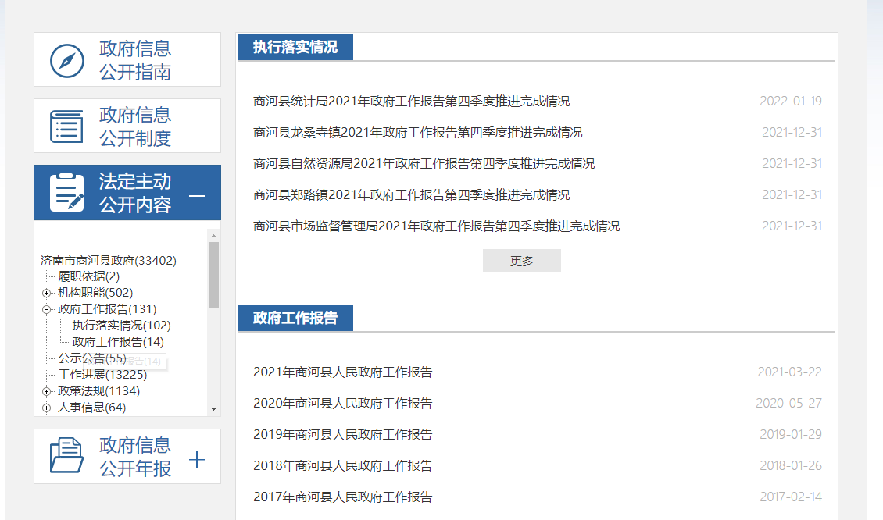
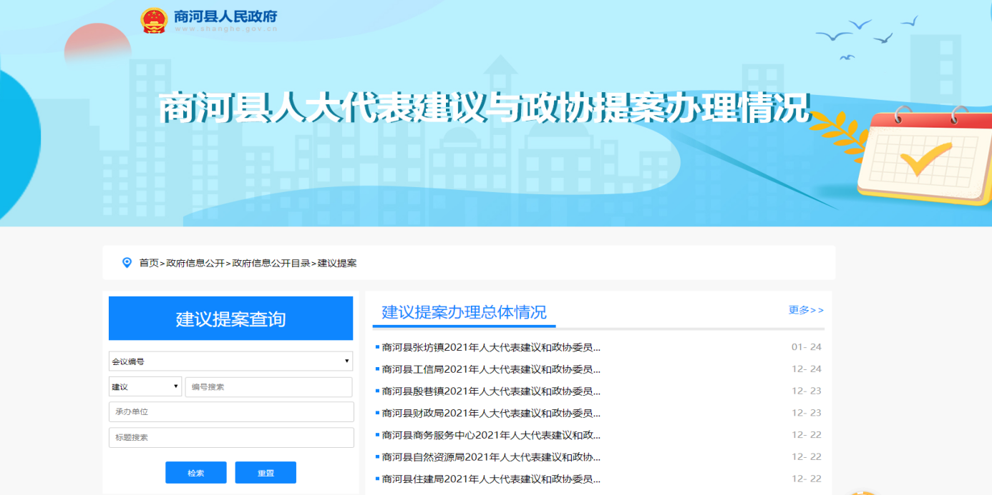
- 重点领域信息公开情况。
一是加强重大建设项目信息公开工作。公开商河县重大建设项目领域基层政务公开事项标准目录，2021年我县重大建设项目为24个，在商河县门户网站首页设立的“重大建设项目”专栏主动公开重大建设项目的批准服务、批准结果、招投标、征收土地、重大设计及变更、施工、质量安全监督、竣工等信息。
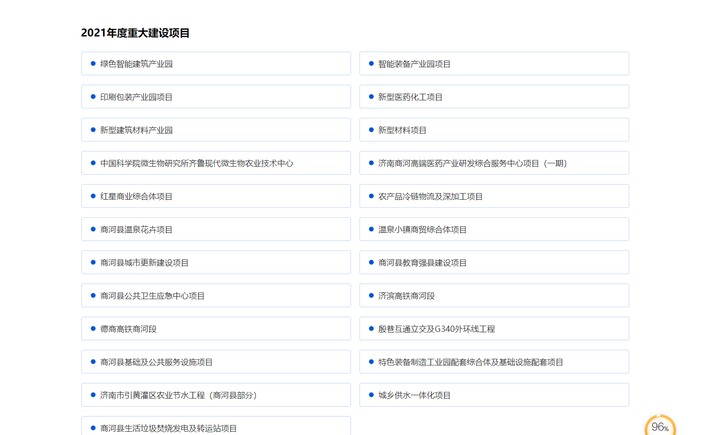
二是做好社会公益事业建设领域信息公开工作。设立“商河县乡村振兴专题”，及时公开乡村振兴重要政策、政策解读及2021年度衔接资金分配结果等信息；设立养老服务专栏，及时公开养老服务领域基层政务公开事项标准目录、通用政策、补贴发放情况等信息；设立食品药品监管专栏，及时食品药品领域基层政务公开事项标准目录、公开监督计划和监督检查结果等信息；设立“义务教育”专栏，公开义务教育领域基层政务公开标准目录，义务教育学校名录、2021年招生政策、计划、范围等信息。设立“疫情防控”专题，及时发布疫情防控的最新通知、公告、针对不同人群和区域进行专项健康科普信息。
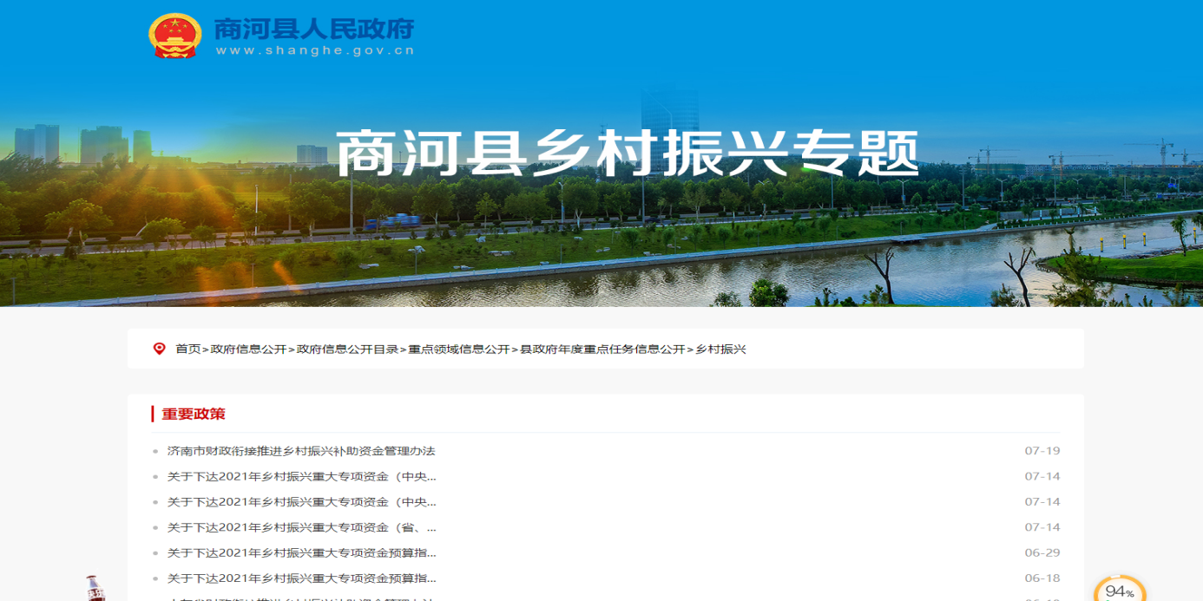
三是细化财政信息公开。公开商河县财政预决算领域基层政务公开事项标准目录，设立财政信息和财政预决算专题，对内容进行分级分类，及时公开本级政府和部门预决算说明、表格、“三公”经费预决算情况以及重点部门的绩效文本、重点项目绩效目标和评价结果；按月公开财政收支情况和解读财政收支增减变化情况并定期预判财政收入走势；公开地方政府债务限额、余额等信息。全年公开财政类有关信息406条。
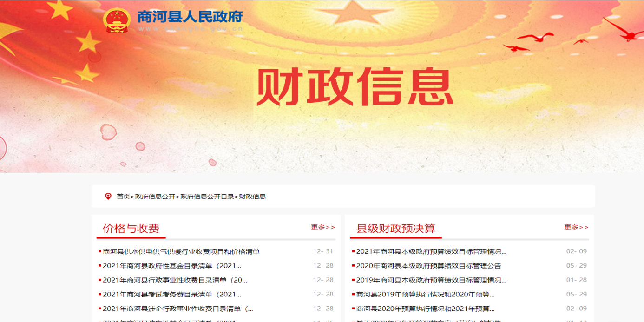
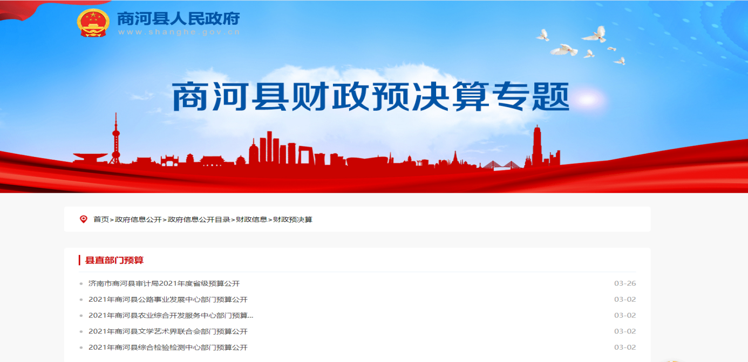
四是推进公共企事业单位信息公开。围绕水电气热、教育、医疗、环保、公共交通等从事社会公益事业的公共企事业单位开展信息公开工作，全面公开基本概况、政策法规、办事信息等。全年共发布公共企事业单位信息52条。
- 加大政策解读和回应关切力度。
根据《山东省人民政府办公厅关于进一步规范和加强政策解读工作的通知》（鲁政办字〔2021〕115号）要求，按照全县经济社会发展总体思路和主要目标，深入解读重要政策措施，全面公开、精准解读相关政策。设立“政策解读”专题，丰富解读形式，全年共发布文字解读22次、图片解读24次、领导干部带头解读8次、媒体解读21次，音视频解读2次，动漫解读1次，专家解读2次，数字化解读3次、政策吹风会1次、简明问答6次。
设立“回应关切”栏目，及时回应社会关切。政府网站“政民互动”板块，开设有“县长信箱”、“意见征集”、“在线访谈”、“回应关切”栏目，主动接受群众建言献策、倾听群众意见建议，解决群众面临的困难问题，切实提高群众对政府工作的满意度。2021年度，共处理网站留言52条，均按时办结；发布意见征集9条、网上调查3条，在线访谈1期。
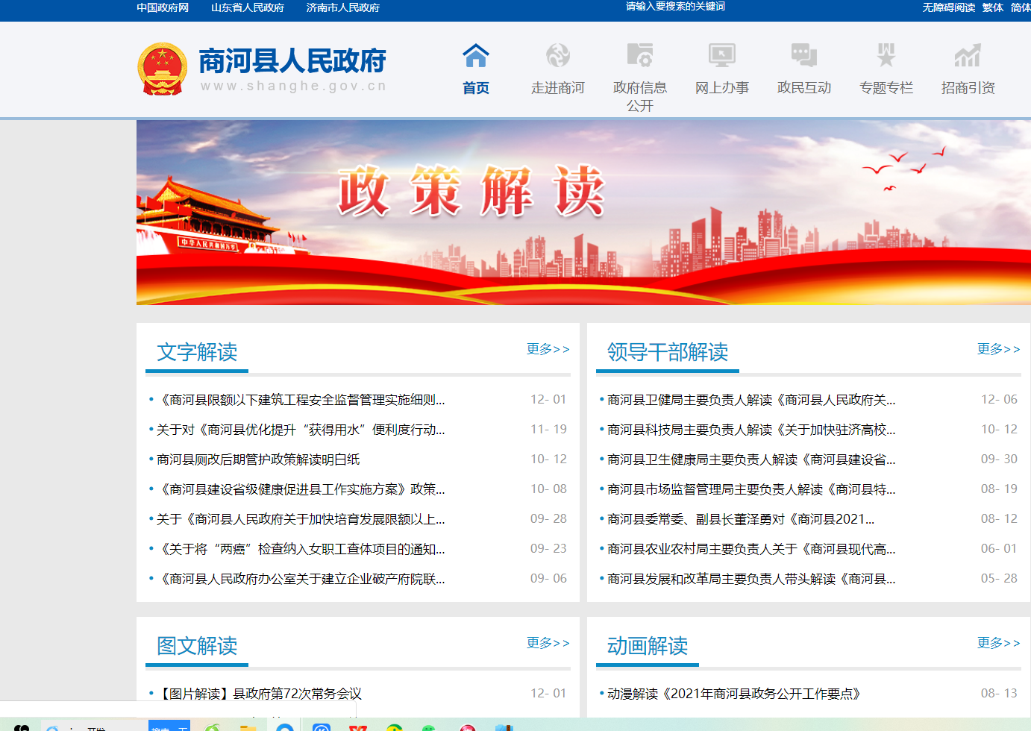
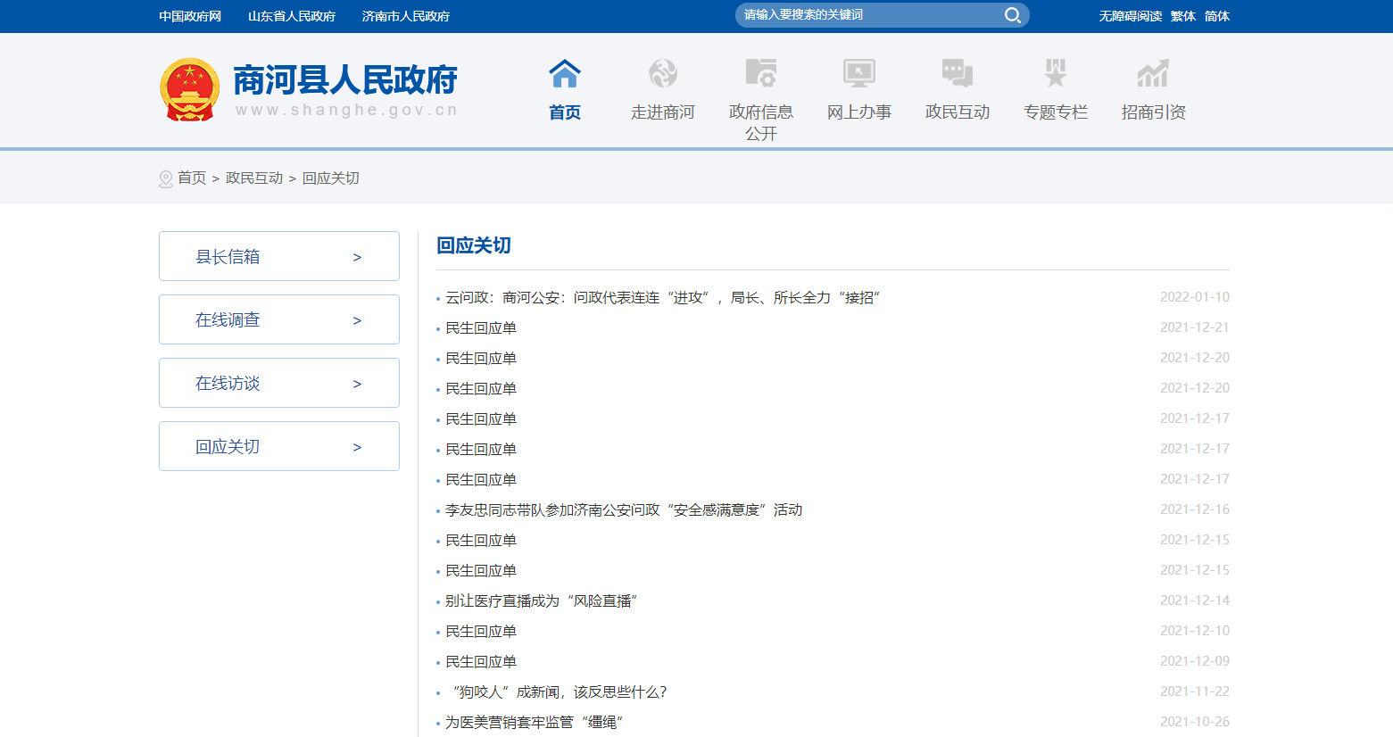
- 依申请公开政府信息情况
2021年，我县认真贯彻实施新修订的《中华人民共和国政府信息公开条例》，切实加强政府信息依申请公开工作。健全依申请公开制度，积极拓展公开形式，做好申请主体及内容审查工作，严把受理环节、严把办理环节、严把答复关，认真做好相关信息资料的收集整理,做好与申请人的沟通联系,及时向申请人按期进行回复，确保依申请公开工作有序开展。
截至2021年12月31日，全县各级各部门共收到政府信息公开申请63件，均严格按有关规定和程序进行了答复，申请政府信息公开内容主要涉及：土地征收、房屋征收补偿、城乡规划等方面信息。从申请答复看，“予以公开”29件，“部分公开”13件，不予公开1件，“无法提供”14件，“其他处理”5件，转接下年度继续办理1件。所占比重分别为46%、21%、1.5%、22%、8%、1.5%。
2021年度，我县因政府信息公开提起行政复议1件，申请人已撤回行政复议申请。因政府信息公开提起行政诉讼0件。
- 政府信息管理情况
一是加强政府信息管理制度建设。认真落实信息公开属性源头认定、信息发布保密审查等工作机制，积极推动主动公开，及时准确回应社会关切，及时发布主动公开信息，畅通依申请公开渠道，有效保障政府信息公开的安全性和时效性。
二是建立政策文件集中发布平台。开设政策文件集中发布平台，平台对县政府文件、县政府办公室文件、规范性文件、部门文件进行分类发布，每个文件均标明名称、发布机构、发布日期、效力状态，平台设立了文件查询入口，方便群众查询。
三是规范性文件管理情况，实现了规范性文件有效性标准，文件有效性一目了然，提供文件的WORD版和PDF版下载，方便群众下载。及时清理全县规范性文件，公开清理结果。
- 公开平台建设情况
一是推进政府网站优质发展。商河县人民政府门户网站是全县政务公开“主阵地”和“窗口”，开设“政府信息公开”专栏，栏目实行动态调整机制，覆盖政府行政行为的各个方面。
二是推进政务新媒体融合发展。建立“政务新媒体矩阵”专题，及时发布群众反映强烈的重点、难点、热点信息。其中微信公众号41个，抖音5个，微博4个。统筹推进政务新媒体与政府网站协同联动、融合发展，提升信息发布、解读回应、政民互动、办事服务整体水平。
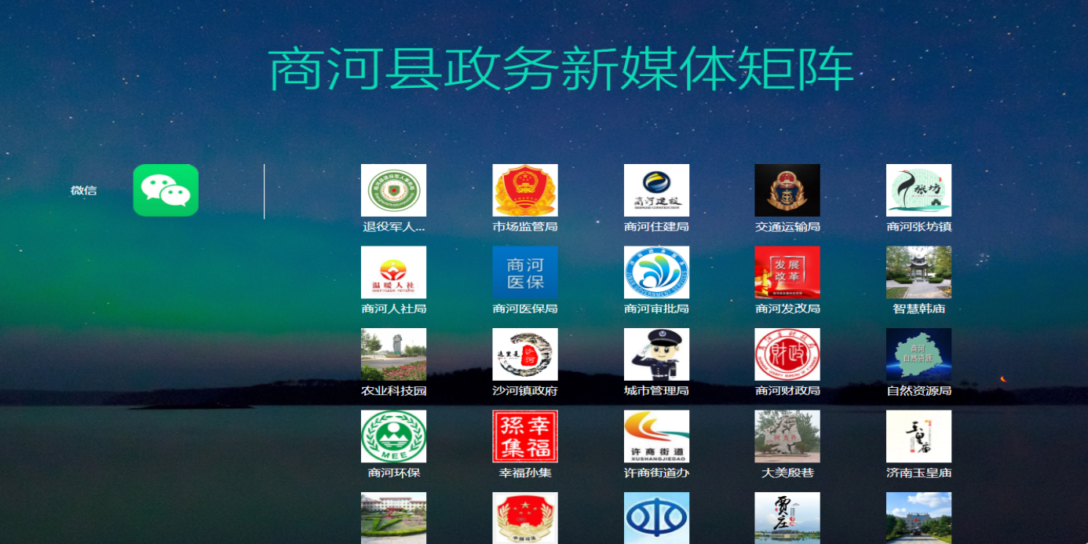
三是推进政府公报有序发展。开设“县政府公报”专栏，2021年增加政府公开出版发行频次，调整为每季度更新一次，统一刊登本级政府主动公开文件。提供政府公报查询服务，同时在微信公众号上展示，方便群众随时随地查询所需政策。
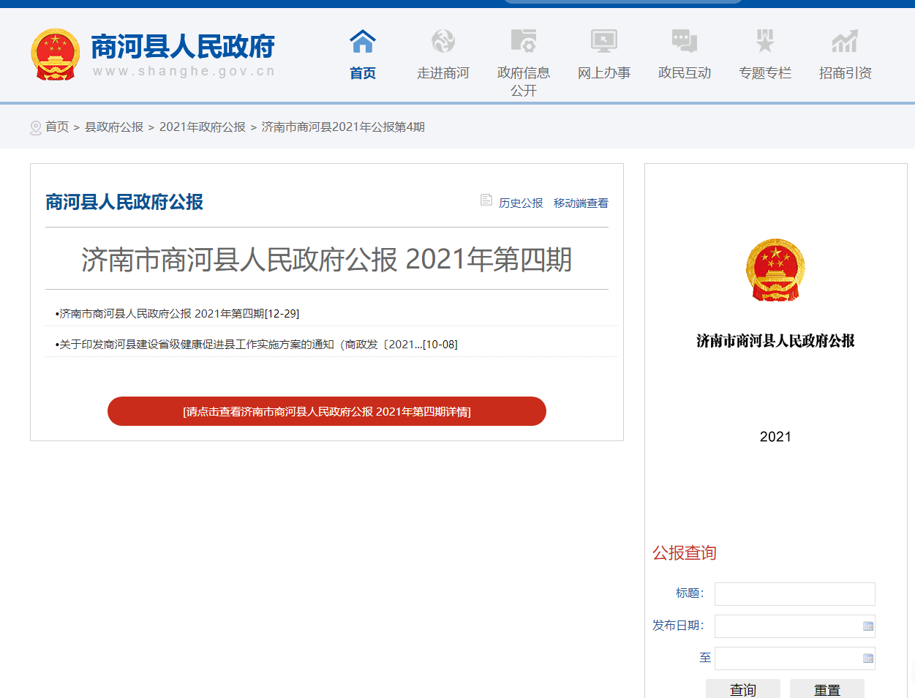
四是建立政务公开专区。在商河县政务服务大厅明显位置设立政务公开专区。统一专区标识，配备电脑、打印机、触摸一体机等设备，提供政府公报、政府信息公开条例、便民惠民服务手册等文件资料，配备一名专职工作人员，为群众提供优质高效的政务公开与政务服务体验。
- 监督保障情况
一是加大考核力度。将政务公开工作纳入年度高质量发展考核体系，激发各部门工作积极性和主动性，充分发挥考核促进工作作用。同时强化日常监督，定期对各单位政务公开工作进行检查。2021年度共下发政务公开通报12期。
二是充分发挥社会评议功能。引入第三方评估机构，对全县各级各部门法定主动公开、重点领域公开、政策解读等政务公开工作情况进行评估。政府网站所有公开信息自觉接受社会群众和新闻媒体的监督，广泛听取社会各界的意见和建议，充分发挥社会评议作用，使信息公开工作真正落到实处。
三是责任追究结果情况。建立工作整改机制，对工作落实不力的单位下发整改通知，通过多种方式督促政府部门强化工作责任。
四是工作培训情况。根据2021年政务公开培训计划，开展了两次政务公开专题培训。我县运用集中培训的方式进行学习交流，推进了全县政务公开工作水平整体提升。
- 主动公开政府信息情况统计
第二十条 第（一）项
信息内容 | 本年制发件数 | 本年废止件数 | 现行有效件数
规章 | 0 | 0 | 0
行政规范性文件 | 1 | 0 | 15
第二十条 第（五）项
信息内容 | 本年处理决定数量
行政许可 | 10693
第二十条 第（六）项
信息内容 | 本年处理决定数量
行政处罚 | 2017
行政强制 | 510
第二十条 第（八）项
信息内容 | 本年收费金额（单位：万元）
行政事业性收费 | 10565

- 收到和处理政府信息公开申请情况
（本列数据的勾稽关系为：第一项加第二项之和，  等于第三项加第四项之和） |  |  | 申请人情况
 |  |  | 自然人 | 法人或其他组织 |  |  |  |  | 总计
 |  |  |  | 商业企业 | 科研机构 | 社会公益组织 | 法律服务机构 | 其他
一、本年新收政府信息公开申请数量 |  |  | 63 | 0 | 0 | 0 | 0 | 0 | 63
二、上年结转政府信息公开申请数量 |  |  | 0 | 0 | 0 | 0 | 0 | 0 | 0
三、本年度办理结果 | （一）予以公开 |  | 29 | 0 | 0 | 0 | 0 | 0 | 29
 | （二）部分公开（区分处理的，只计这一情形，不计其他情形） |  | 13 | 0 | 0 | 0 | 0 | 0 | 13
 | （三）不予公开 | 1.属于国家秘密 | 0 | 0 | 0 | 0 | 0 | 0 | 0
 |  | 2.其他法律行政法规禁止公开 | 0 | 0 | 0 | 0 | 0 | 0 | 0
 |  | 3.危及“三安全一稳定” | 0 | 0 | 0 | 0 | 0 | 0 | 0
 |  | 4.保护第三方合法权益 | 0 | 0 | 0 | 0 | 0 | 0 | 0
 |  | 5.属于三类内部事务信息 | 0 | 0 | 0 | 0 | 0 | 0 | 0
 |  | 6.属于四类过程性信息 | 0 | 0 | 0 | 0 | 0 | 0 | 0
 |  | 7.属于行政执法案卷 | 0 | 0 | 0 | 0 | 0 | 0 | 0
 |  | 8.属于行政查询事项 | 1 | 0 | 0 | 0 | 0 | 0 | 1
 | （四）无法提供 | 1.本机关不掌握相关政府信息 | 14 | 0 | 0 | 0 | 0 | 0 | 14
 |  | 2.没有现成信息需要另行制作 | 0 | 0 | 0 | 0 | 0 | 0 | 0
 |  | 3.补正后申请内容仍不明确 | 0 | 0 | 0 | 0 | 0 | 0 | 0
 | （五）不予处理 | 1.信访举报投诉类申请 | 0 | 0 | 0 | 0 | 0 | 0 | 0
 |  | 2.重复申请 | 0 | 0 | 0 | 0 | 0 | 0 | 0
 |  | 3.要求提供公开出版物 | 0 | 0 | 0 | 0 | 0 | 0 | 0
 |  | 4.无正当理由大量反复申请 | 0 | 0 | 0 | 0 | 0 | 0 | 0
 |  | 5.要求行政机关确认或重新  出具已获取信息 | 0 | 0 | 0 | 0 | 0 | 0 | 0
 | （六）其他处理 | 1.申请人无正当理由逾期不补正、行政机关不再处理其政府信息公开申请 | 1 | 0 | 0 | 0 | 0 | 0 | 1
 |  | 2.申请人逾期未按首富通知要求缴纳费用、行政机关不再处理其政府信息公开申请 | 0 | 0 | 0 | 0 | 0 | 0 | 0
 |  | 3.其他 | 4 | 0 | 0 | 0 | 0 | 0 | 4
 | （七）总计 |  | 62 | 0 | 0 | 0 | 0 | 0 | 62
四、结转下年度继续办理 |  |  | 1 | 0 | 0 | 0 | 0 | 0 | 1

- 政府信息公开行政复议、行政诉讼情况
行政复议 |  |  |  |  | 行政诉讼
结果维持 | 结果纠正 | 其他结果 | 尚未审结 | 总计 | 未经复议直接起诉 |  |  |  |  | 复议后起诉
 |  |  |  |  | 结果维持 | 结果纠正 | 其他结果 | 尚未审结 | 总计 | 结果维持 | 结果纠正 | 其他结果 | 尚未审结 | 总计
0 | 0 | 0 | 0 | 0 | 0 | 0 | 0 | 0 | 0 | 0 | 0 | 0 | 0 | 0

- 存在的主要问题及改进情况
（一）存在的主要问题
一是对政务公开思想认识上存在误区。有些单位对政府信息
公开工作认识不足、不够重视，有些单位仍然对公开存在顾虑，导致一些栏目维护不及时。
二是政策解读内容有待提高。从目前我县政策解读情况来看，
解读方式能与时俱进、丰富多样，但解读材料与政策文件内容重复，有时候仅是压缩或摘抄政策文件。
（二）下一步工作打算
一是统一思想认识，做到“应公开尽公开”。政务公开实质
是让政府权力受到监督。 要统一思想，不断提高认识，确保政务公开工作做到以公开为原则，以不公开为例外。
二是提高政策解读质量。严格按照文件的政策背景、决策依据、出台目的、重要举措等解读内容要素进行解读，做到解读要素齐全，解读内容详实。
三是加大培训力度，提升工作人员的专业素养。政务公开工
作点多面广，专业性较强，需要每一位政务公开工作人员熟悉和掌握公开工作的职责、内容、流程，增强工作能力及水平，提高认识。为提升政务公开工作水平，需要不断加强有关政务公开的培训力度，形成培训机制，构建“纵向覆盖、横向融合”的政务公开培训体系，不断提高工作人员的专业素养。
四是形成区域特色政务公开品牌。我县不断推进基层政务公开标准化规范化特色化，完善基层政务公开与村务公开协同发展机制，使政务公开与村务公开有效衔接，重点公开乡村振兴、村级财务、惠农政策、养老服务、社会救助等方面的内容。我县积极建设村务公开平台，不断加强对村务公开工作的监督，形成推进村务公开的合力，使村务公开平台真正成为群众监督、参与村务治理的重要阵地。
六、其他需要报告的事项
一是依据《政府信息公开信息处理费管理办法》收取信息处
理费的情况
我县依申请提供政府信息，按照《国务院办公厅关于印发<政府信息公开信息处理费管理办法>的通知》（国办函〔2020〕109号）和《山东省人民政府办公厅关于做好政府信息公开信息处理费管理工作有关事项的通知》（鲁政办字〔2020〕179号）收取信息处理费。本年度我县依申请公开政府信息未收取任何费用。
二是人大代表建议、政协提案办理结果公开情况
我县设置了建议提案专题，集中发布人大代表建议和政协委员提案办理结果情况。2021年共接办县十八届人大五次会议代表建议和县政协九届五次会议委员提案共计311件，其中人大建议60件，政协提案251件，人大建议、政协提案办结率、面复率、满意率均达100%。
三是落实上级年度政务公开工作要点情况
第一，制定印发《商河县2021年政务公开工作要点》。结合我县工作实际，根据省、市要求，制定我县政务公开工作要点，分解各项重点任务，明确各部门、各单位主体责任，确保各项工作有序开展。第二，积极推进重点工作。加强重点领域信息公开力度，按期答复依申请公开件，多次开展“政府开放日”活动，多方位积极主动回应社会关切，推动基层政务公开标准化规范化向村居延伸。第三，加大抽查整改力度。按照《商河县政务公开工作要点》要求，我县政务公开领导小组定期开展日常检查、暗访抽查，跟踪督促各部门、各单位及时自查整改，确保各项任务落实到位。
四是政务公开工作创新情况
推进基层政务公开标准化规范化特色化。近年来，随着民主法治进程的不断推进，商河县高度重视村务公开，根据国务院办公厅《关于全面推进基层政务公开标准化规范化工作的指导意见》（国办发〔2019〕54号）关于“推动基层政务公开标准化规范化向农村和社区延伸”的要求和省、市关于基层政务公开标准化规范化特色化工作的有关部署，商河县推进基层政务公开标准化规范化向村居延伸“最后一公里”，积极打通基层政务公开的“神经末梢”。商河县将贾庄镇孟庄铺村作为新时代数字赋能观察点先试先行，利用LED屏，实现村务公开方式从“贴上墙”到“挂上屏”、公开内容从“扁平单一”到“立体全面”；为积极回应村民关切和扩大村民参与渠道，将殷巷镇逯家村作为“议政茶话会”（村务议政日）活动的试点，借助“阳光议事”，不断推进村级事务公开透明化，不断畅通基层政音民声通道，为实现党建引领乡村振兴提供坚强保证，形成特点鲜明、成效突出的政务公开区域品牌。
五是有关数据统计说明
本年度报告中所列数据统计期限从2021年1月1日到12月31日止。

商河县人民政府
2022年2月10日

